PHYSIQUE-CHIMIE
Partie I - Du manganèse à la pile Leclanché
Les données relatives à l'ensemble du problème de chimie sont réunies en fin de cette partie. Toutes les réponses seront justifiées avec soin.
I.A - L'élément manganèse
I.A.1) Donner la structure électronique fondamentale de l'atome de manganèse.
I.A.2) À quel groupe appartient cet élément ? Pourquoi?
I.A.3) Quels sont les degrés d'oxydation accessibles au manganèse ? Quels sont les plus stables a priori?
I.A.4) On donne les énergies de troisième ionisation de quelques éléments de la période du manganèse :
élément | $$Sc$$ | $$Ti$$ | $$V$$ | $$Cr$$ | $$Mn$$ | $$Fe$$ | $$Co$$ | $$Ni$$ | $$Cu$$
$$I_{3}(eV)$$ | 24,8 | 27,5 | 29,3 | 31,0 | 33,7 | 30,6 | 33,5 | 35,2 | 36,8

On rappelle que l'énergie de troisième ionisation de l'espèce $M$ correspond à l'énergie qu'il faut fournir pour arracher un électron à l'ion $M^{2+}$.
Commenter ces valeurs (évolution globale et «accidents»).
I.B - Les oxoanions manganate et permanganate
I.B.1) Étude structurale
a) Donner une structure de Lewis et la géométrie de l'ion manganate ${MnO}_{4}^{2−}$ et de l'ion permanganate ${MnO}_{4}^{−}$.
b) La distance $Mn−O$ est de $162,9pm$ dans ${MnO}_{4}^{−}$et de $165,9pm$ dans ${MnO}_{4}^{2−}$. Comment peut-on expliquer qualitativement cette différence?
I.B.2) Stabilité en solution aqueuse
a) Indiquer sur le diagramme $E=f(pH)$ simplifié du manganèse, document annexe à rendre avec la copie, les domaines de prédominance ou d'existence des espèces suivantes: $Mn(s),{MnO}_{2}(s),{Mn}_{2}O_{3}(s),Mn(OH)_{2}(s),{Mn}^{2+}$.
b) Ajouter à ce graphe les domaines de prédominance des ions manganate et permanganate en expliquant la démarche suivie et les calculs réalisés. La convention de tracé choisie impose une concentration de $1 mol⋅{ L}^{−1}$ pour chaque espèce du manganèse en solution. On se placera dans un domaine de $pH$ allant de 0 à 15 .
c) Tracer sur ce même graphe le diagramme potentiel- $pH$ relatif aux couples de l'eau. On considérera les espèces gazeuses sous une pression partielle de 0,2 bar .
d) Les solutions aqueuses de permanganate de potassium sont dites métastables. Commenter cette affirmation.
Filière MP
I.B.3) Élaboration du permanganate de potassium
Elle se fait en deux étapes :
- étape 1 : oxydation en présence de potasse (base forte de formule $KOH$ ) et par l'oxygène de l'air de la pyrolusite ${MnO}_{2}$ solide.
- étape 2 : électrolyse de la solution de manganate de potassium ainsi obtenue ( $200 g⋅{ L}^{−1}$ ), en présence de potasse, à ${60}^{∘}C$, avec anodes en acier recouvert de nickel et cathodes en acier recouvert d'un revêtement poreux (PVC par exemple).
a) Étude de la première étape
- Écrire l'équation bilan de la première étape.
- Cette réaction est-elle thermodynamiquement favorisée dans le domaine de $pH$ accessible en laboratoire et sous une pression totale de 1 bar ?
- La modification de deux facteurs permet d'optimiser les conditions de réaction. Quels sont ces facteurs et comment doit-on les modifier?
b) Étude de l'électrolyse
- Quelles sont les espèces oxydables et les espèces réductibles en solution ? D'un point de vue thermodynamique, quelle est la réaction la plus favorisée ? On supposera que l'on travaille à $pH=15$.
- En réalité, on observe bien l'apparition de la couleur violette caractéristique de l'ion permanganate au voisinage d'une électrode et un dégagement gazeux sur l'autre électrode. En déduire les réactions qui se produisent à l'anode et à la cathode. Quel phénomène intervient ici?
I.C - La pile Leclanché
C'est le moins coûteux et le moins dangereux des générateurs électrochimiques. Elle utilise le système $Zn/{ZnCl}_{2},{NH}_{4}{Cl}_{aq}//{NH}_{4}{Cl}_{aq}/{MnO}_{2}/C_{\text{graphite }}$, constituant ainsi la principale utilisation du dioxyde de manganèse. Cependant la variété naturelle de ${MnO}_{2}$ n'est pas de pureté et de structure cristalline adaptées ; elle subit donc un traitement préalable.
I.C.1) Purification de ${MnO}_{2}$. Par traitement thermique ${MnO}_{2}$ est transformé en ${Mn}_{2}O_{3}$, dont l'attaque acide permet d'obtenir à nouveau du dioxyde de manganèse, purifié.
a) À l'aide du diagramme $E=f(pH)$ étudié en I.B.2, donner l'équation bilan de l'attaque de ${Mn}_{2}O_{3}$ par $H_{2}{SO}_{4}$, et le nom d'une telle réaction.
b) ${Mn}_{2}O_{3}$ possède la structure cristalline suivante : les ions ${Mn}^{3+}$ occupent les noeuds d'un réseau cubique à faces centrées ( $CFC$ ) et les ions oxydes occupent $3/4$ des sites tétraédriques de ce réseau. On admettra la tangence entre anions et cations.
- Rappeler la position et le nombre de sites tétraédriques dans une maille $CFC$ (on donnera un schéma clair).
- Quelle est le nombre d'unités formulaires par maille?
- Quelle est la coordinence de chacun des ions dans ce cristal ?
- Calculer le paramètre de maille et la masse volumique de ${Mn}_{2}O_{3}$.
I.C.2) Étude de la pile
a) Quelles réactions se produisent à l'anode et la cathode lorsque la pile débite ?
b) Calculer la force électromotrice standard de cette pile.
c) Lorsque la pile est partiellement déchargée, il est conseillé d'éviter de la laisser dans un appareil non utilisé, à cause du risque de fuite par une augmentation de pression à l'intérieur de la pile. Ce phénomène est accru par la présence de fer dans le dioxyde de manganèse (purification insuffisante).
- Comment évolue le $pH$ à l'anode lorsque la pile débite?
- En déduire, par analogie avec l'utilisation du zinc dans la protection du fer contre la corrosion, une explication du phénomène de fuite et de l'influence du fer.
Données :
numéro atomique du manganèse : | 25
numéro atomique de l'oxygène : | 8
masse molaire du manganèse : | $$55 g⋅{ mol}^{−1}$$
masse molaire du potassium | $$39 g⋅{ mol}^{−1}$$
masse molaire de l'oxygène : | $$16 g⋅{ mol}^{−1}$$
constante d'Avogadro : | $$N=6,02⋅{10}^{23}{ mol}^{−1}$$

Potentiels standard à $pH=0($ en V $)$ :
$${MnO}_{4}^{−}/{MnO}_{4}^{2−}$$ | $${MnO}_{4}^{2−}/{MnO}_{2}$$ | $$O_{2}/H_{2}O$$ | $${Zn}^{2+}/Zn$$ | $${Fe}^{2+}/Fe$$
0,57 | 2,23 | 1,23 | $$−0,76$$ | $$−0,44$$

$$K^{+}/K$$ | $${Zn}^{2}{\left({NH}_{3}\right)}_{2}^{2+}/Zn$$ | $${MnO}_{2}/MnOOH$$
$$−2,9$$ | $$−0,89$$ | 1,16

Couples intervenant dans la pile Leclanché : $Zn{\left({NH}_{3}\right)}_{2}^{2+}/Zn;{MnO}_{2}/MnOOH$.
On prendra $(RT/F)Ln(10)=0,06$ à ${25}^{∘}C$.
On considérera que l'air est constitué de $80\%$ de diazote pour $20\%$ de dioxygène en volume.
Rayons ioniques : ${Mn}^{3+}:80pm;O^{2−}:124pm$;
$pKa\left(NH_{4}^{+}/NH_{3}\right)=9,2$ à ${25}^{∘}C$.
Partie II - Faisceau laser gaussien, perçage laser
La propagation des ondes électromagnétiques dans le vide peut souvent être décrite à partir d'ondes planes ou sphériques. En revanche, pour la description des faisceaux lasers dans les cavités résonantes, on utilise le modèle des ondes gaussiennes. On se propose ici d'étudier la structure d'une telle onde.
Formulaire :
$$\vec{rot}(\vec{rot}\vec{A})=\vec{grad}(div\vec{A})−Δ\vec{A} Δ\vec{A}=\left(ΔA_{x}\right){\vec{u}}_{x}+\left(ΔA_{y}\right){\vec{u}}_{y}+\left(ΔA_{z}\right){\vec{u}}_{z}$$
Notations et valeurs numériques :
- célérité de la lumière dans le vide $c=3,0×{10}^{8}{ ms}^{−1}$,
- perméabilité du vide $μ_{0}=4π{10}^{−7}{Hm}^{−1}$,
- permittivité du vide $ε_{0}≈\frac{1}{36π}×{10}^{−9}{Fm}^{−1}$.
II.A - Les ondes planes et sphériques
II.A.1)
a) Écrire les équations de Maxwell du champ électromagnétique ( $\vec{E},\vec{B}$ ) dans le vide en l'absence de charges et de courants.
b) Établir, à partir de ces équations, l'équation de propagation dans le vide des champs électrique et magnétique $\vec{E}$ et $\vec{B}$, dans une région ne comportant ni charges ni courants.
c) Définir ce qu'est une onde plane progressive et relier la célérité correspondante aux constantes $ε_{0}$ et $μ_{0}$.
II.A.2) On çonsidère les ondes planes progressives monochromatiques, dans lesquelles le champ $\vec{E}$ est donné sous forme de représentation complexe :
$$\underline{\vec{E}}=E_{0}e^{i\left(ωt−\vec{k}⋅\vec{r}+φ_{0}\right)}⋅\vec{u},$$
où $E_{0}$ et $φ_{0}$ sont des constantes réelles, $\vec{r}$ désigne le vecteur position ( $x,y,z$ ) et $\vec{u}$ est un vecteur unitaire constant.
a) Montrer qu'un tel champ est solution de l'équation de propagation à condition que $ω,k=‖\vec{k}‖$, et $c$ vérifient une relation que l'on établira. Définir la longueur d'onde $λ$ associée et la relier à $k$.
b) Que peut-on dire des vecteurs $\vec{u}$ et $\vec{k}$ ? Comment qualifier la polarisation de cette onde?
c) Déterminer, sous forme de représentation complexe, le champ magnétique associé à $\vec{E}$.
II.A.3) Il existe des solutions approchées de la forme
$$\underline{\vec{E}}(P,t)=A(OP)e^{i\left(ωt−kOP+φ_{0}\right)}⋅{\vec{u}}_{θ},$$
appelées ondes sphériques de centre $O$, où $ω,k$ et $c$ vérifient la même relation qu'à la question précédente. $A(OP)$ est une fonction réelle de $OP$ et ${\vec{u}}_{θ}$ un vecteur unitaire orthogonal à $\vec{OP}$. On s'intéresse au terme de phase
$$e^{i\left(ωt−kOP+φ_{0}\right)}$$
dans un plan de front $Mxy$ orthogonal à $Oz$ (figure 1). En supposant $OM=z»|x|$ et $|y|$, développer $OP$ au deuxième ordre en $x/z$ et $y/z$. Mettre l'amplitude du champ électrique sous la forme
$$\underline{\vec{E}}(x,y,z,t)=A(OP)e^{−iψ(x,y,z)}e^{i\left(ωt−kz+φ_{0}\right)}{\vec{u}}_{θ}$$
et exprimer $ψ(x,y,z)$ en fonction de $λ$ et des coordonnées de $P$.
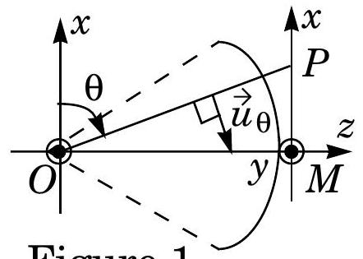
Figure 1
Donner le comportement asymptotique plausible de $A(OP)$ en s'appuyant par exemple sur les connaissances du cours relatives au rayonnement.
II.B - L'onde gaussienne
Le champ électrique d'une onde gaussienne peut se mettre sous la forme suivante (en notation complexe et coordonnées cartésiennes) :
$$\begin{matrix} & \underline{\vec{E}}(x,y,z,t)=A_{0}\frac{w_{0}}{w(z)}e^{iφ(z)}e^{−i\frac{π\left(x^{2}+y^{2}\right)}{λR(z)}}e^{−\frac{x^{2}+y^{2}}{w(z)^{2}}}e^{iω(t−z/c)}{\vec{u}}_{x},\text{ avec }: \\ & R(z)=z+\frac{z_{R}^{2}}{z},w(z)=w_{0}\sqrt{1+{\left(\frac{z}{z_{R}}\right)}^{2}},\text{ et }φ(z)=arctan⁡\left(\frac{z}{z_{R}}\right)\end{matrix}$$
où $z_{R}$ est une constante, appelée longueur de Rayleigh, $A_{0}$ une constante homogène à un champ électrique et où $w_{0}$ vérifie :
$$w_{0}^{2}=\frac{λ}{π}z_{R}.$$
II.B.1) Représenter les graphes des fonctions $R(z),w(z)$, et $φ(z)$. Déterminer les points et les directions remarquables.
II.B.2)
a) On se place à $z$ fixé. En comparant la phase de l'onde à celle de la question II.A.3, justifier le nom de rayon de courbure pour $R(z)$, et déterminer la forme de la surface d'onde. Tracer quelques surfaces d'ondes pour $z<0,z>0$ et $z=0$. Où sont situés les centres de courbures des surfaces d'onde passant respectivement par les points de l'axe $z=z_{R}$ et $z=−z_{R}$ ? Commenter la structure de l'onde pour $|z|>z_{R}$.
b) On se place sur l'axe optique $Oz$ : soit $A$ un point de l'axe d'abscisse $z_{A}<0$ et $B$ un point de l'axe d'abscisse $z_{B}>0$. Les points $A$ et $B$ sont éloignés de $O:\left|z_{A}\right|$ et $\left|z_{B}\right|$ sont grands devant $z_{R}$. Déterminer la différence de phase $Δφ$ de l'onde entre les points $B$ et $A$, au même instant $t$. Quel phénomène cette différence fait-elle apparaître?
II.B.3)
a) On définit (dans le cadre d'une représentation approximative satisfaisante) l'intensité $I$ de l'onde par
$$I=\frac{1}{2}\left\langle \underline{\vec{E}}⋅{\underline{\vec{E}}}^{∗}\right\rangle$$
où * représente le complexe conjugué et <> la valeur moyenne temporelle :
$$⟨f⟩=\lim_{T→∞} \frac{1}{T}⋅\int_{0}^{T}{ }f(t)dt$$
Déterminer l'expression de l'intensité $I(z,r)$ de l'onde ( $r=\sqrt{x^{2}+y^{2}}$ ).
b) Tracer, à $z$ fixé, l'allure du graphe de $I(z,r)$ et donner une interprétation de $w(z)$.
c) Justifier l'appellation «rayon de pincement» pour $w_{0}$.
d) Lorsque $|z|>z_{R},w(z)$ se comporte asymptotiquement comme $ztan⁡θ$. Justifier pour
$θ$ le nom «d'angle de divergence» et exprimer sa valeur en fonction de $λ$ et $w_{0}$ d'une part, de $λ$ et $z_{R}$ d'autre part.
II.B.4)
a) Application numérique. Laser $He−Ne:λ=633 nm;w_{0}=0,15 mm$. Calculer $θ$ puis $z_{R}$. On désire utiliser ce laser comme pointeur. Préciser en une phrase les précautions d'utilisation de ce dispositif. Quelle serait la précision du pointage à une distance de 2 m ? Comment doit varier $w_{0}$ pour diminuer $θ$ ?
b) Dans quel domaine spectral se trouvent les longueurs d'onde $λ=400 nm$ (laser à excimère) et $λ=10,6μ m$ (laser à $CO_{2}$ ) ? Calculer, pour un faisceau gaussien de longueur de Rayleigh $z_{R}=10 cm$, le rayon de pincement $w_{0}$ pour un laser à $CO_{2}$ et pour un laser à excimère. Comment choisir $λ$ pour enregistrer la plus forte densité d'informations sur un disque optique (CD) ?
II.C - La cavité laser
II.C.1) Soit une onde sphérique, issue du point $A$ de l'axe $Oz$, frappant le miroir sphérique de sommet $S$, de rayon de courbure $\overset{‾}{R}=\overline{SC}$ (figure 2 ). En quel point de l'axe doit se trouver $A$ pour que l'onde soit réfléchie exactement sur ellemême. Que peut-on dire de la surface d'onde passant par $S$ et de la surface du miroir?
Un faisceau laser gaussien s'obtient à partir d'un milieu amplificateur qui fournit l'énergie lumineuse (non étudié ici), placé dans une cavité formée de deux miroirs sphériques concaves de même axe optique $Oz$ (figure 3).
On note ${\overset{‾}{R}}_{1}=\overline{S_{1}C_{1}}$ et ${\overset{‾}{R}}_{2}=\overline{S_{2}C_{2}}$ les rayons de cour-
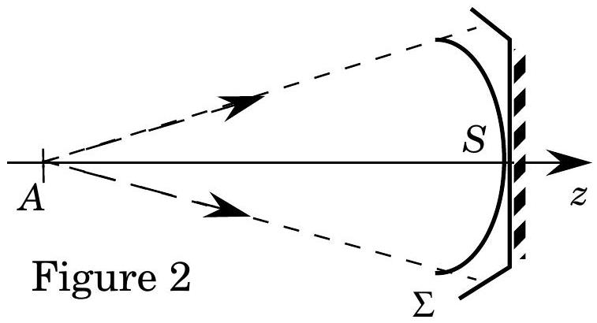
bure algébriques des miroirs et $L=\overline{S_{1}S_{2}}>0$ la longueur de la cavité. La cavité est symétrique confocale,
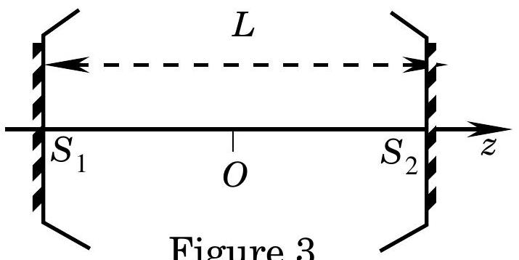
c'est-à-dire que l'on a: ${\overset{‾}{R}}_{1}=−{\overset{‾}{R}}_{2}=L$.
II.C.2)
a) Où se place le foyer principal d'un miroir sphérique ? Pourquoi dit-on que cette cavité est confocale? Le stigmatisme du miroir sphérique est-il rigoureux pour le foyer principal ? Sinon, dans quelles conditions ce stigmatisme est-il réalisé ?
b) Tracer sur un schéma, la marche, dans la cavité, d'un rayon lumineux initialement parallèle à l'axe $z^{′}Oz$, et proche de cet axe, en montrant ses réflexions successives. Même question pour les rayons qui se réfléchissent en $S_{1}$ ou en $S_{2}$.
II.C.3) L'onde laser est modélisée par une onde gaussienne se propageant entre les deux miroirs de la cavité. Le rayon de pincement de l'onde est situé au milieu de $S_{1}S_{2}$.
a) En utilisant l'étude faite en II.B, dire quelle relation doit exister entre la longueur $L$ de la cavité et la longueur de Rayleigh $z_{R}$ pour que chaque miroir réfléchisse cette onde exactement sur elle-même.
b) En déduire le rayon de pincement $w_{0}$ en fonction de $L$ et $λ$. Que vaut $w(z)$ en $S_{1}$ et $S_{2}$ ?
c) Application numérique: $L=30 cm,λ=633 nm$. Calculer $w_{0}$ et $z_{R}$ ainsi que l'angle de divergence $θ$ du faisceau (II.B.3-d)
II.D - Perçage laser
Le perçage laser consiste à faire fondre localement un matériau grâce à l'énergie apportée par un faisceau laser. On étudie ici la fusion d'un matériau solide (aluminium) sous l'effet du rayonnement laser. On considère un barreau cylindrique homogène et isotrope, de masse volumique $ρ$, de capacité thermique massique $C$, de conductivité thermique $λ$ supposées indé-
Figure 4
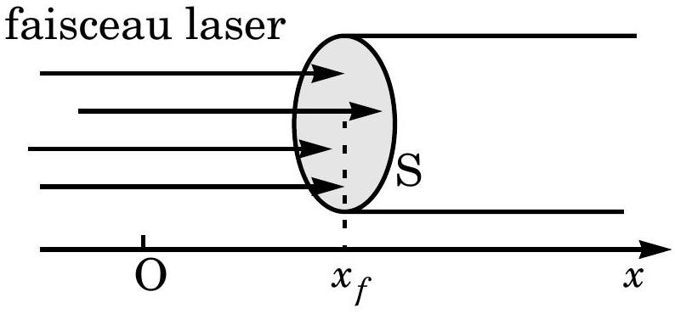
pendantes de la température. On note $T_{f}$ sa température de fusion et $L_{f}$ sa chaleur latente massique de fusion (enthalpie standard de fusion). Ce barreau est éclairé uniformément, sur toute sa section d'aire $S$, par un faisceau laser de puissance $P_{0}$ (figure 4). On pose $I_{0}=P_{0}/S$ la puissance surfacique du faisceau. Le liquide provenant de la fusion du barreau sort immédiatement de la zone éclairée par le laser. Soit $x_{f}$ l'abscisse du front de fusion et $v_{f}=\overset{˙}{x_{f}}$ la vitesse de propagation de ce front. On suppose que la température dans la partie solide du barreau ne dépend que de $x$ et du temps : $T(x,t)$. En $x=x_{f},T=T_{f}$ et quand $x→∞,T→T_{0}$, température du barreau loin du front de fusion.
II.D.1) On montre que $T(x,t)$ vérifie, dans la partie solide du barreau, l'équation de diffusion thermique :
$$\frac{∂T}{∂t}=D\frac{∂^{2}T}{∂x^{2}},$$
où $D$, appelé coefficient de diffusivité thermique, s'exprime en fonction de $C,ρ,λ$ : $D=λ/(ρC)$.
a) On se propose de chercher des solutions de la forme $T(x,t)=F\left(x−v_{f}t\right)$ où $v_{f}$ est la vitesse, supposée constante, de propagation du front de fusion. Montrer que cette forme de solution correspond à un régime permanent de température dans un référentiel que l'on précisera.
b) Établir l'équation différentielle en $F$ et la résoudre avec les conditions aux limites imposées. On prendra $x_{f}=0$ pour $t=0$. Sur quelle distance caractéristique $d$ se fait sentir l'échauffement dans le barreau?
II.D.2) On désire déterminer $v_{f}$. On suppose que la face éclairée du barreau absorbe toute la puissance lumineuse incidente.
a) Que devient la puissance absorbée par la face éclairée du barreau ? Établir une relation entre $I_{0},v_{f},ρ,L_{f},λ$ et
$$\frac{∂T}{∂x}\left(x_{f},t\right)$$
b) En utilisant II.D.1-b, déduire une expression de $v_{f}$ en fonction de $I_{0},ρ,L_{f},C,T_{f}$ et $T_{0}$.
II.D.3) Application numérique : pour l'aluminium, $λ=210 W{ m}^{−1}{ K}^{−1};T_{f}={660}^{∘}C$; $L_{f}=395 kJ{ kg}^{−1};ρ=2700 kg{ m}^{−3};C=900 J{ K}^{−1}{ kg}^{−1};S=0,8{ mm}^{2}$. On prendra $T_{0}={20}^{∘}C$.
a) Calculer $v_{f}$ et $d$ pour une puissance surfacique $I_{0}={10}^{5} W{ mm}^{−2}$ (laser $CO_{2}$ ). Quelle est la durée $τ$ nécessaire pour percer une épaisseur $δ=50μ m$ ?
b) En fait, l'aluminium est vaporisé lors du perçage. On pose $L_{v}$ chaleur latente massique de vaporisation, et $T_{v}$ température de vaporisation. Donner la nouvelle expression de $v_{f}$.
Application numérique : $T_{v}={2300}^{∘}C;L_{v}=1,1⋅{10}^{4} kJ{ kg}^{−1}$. Calculer $v_{f},d$ et $τ$.
c) Lorsqu'on perce une pièce massive en aluminium, il faut $23μ s$ pour forer un trou de section $0,8{ mm}^{2}$ et de profondeur $50μ m$. Donner une raison pour laquelle cette durée est supérieure à celle calculée.
FIN
Filière MP
Diagramme simplifié potentiel- $pH$ du manganèse
